Rafaela Silva, de favelada a medalla de oro

La judoca de Ciudad de Dios consigue el primer oro para Brasil en Río 2016. Su ejemplo llena de orgullo a los habitantes de la región más deprimida de Río
- 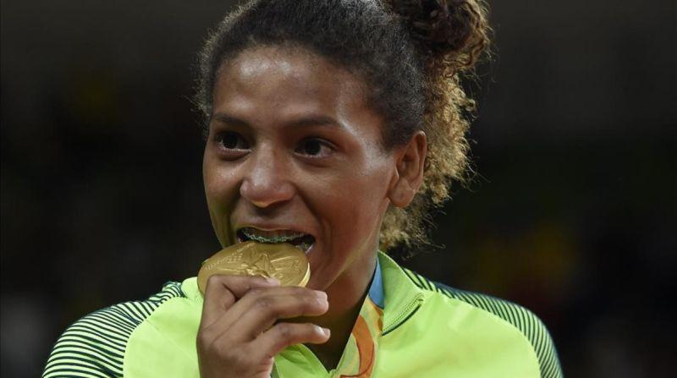
1

En la favela de Ciudad de Dios hace tiempo nació una estrella. El rincón más deprimido de Río, el mismo que inspiró la película homónima de Fernando Meirelles, fue el lugar en el que la pequeña Rafaela Silva comenzó a practicar judo a la edad de siete años. Preocupados por la violencia en las calles, sus padres escogieron el deporte más seguro para ella y su hermana Raquel.
Sabían que sobre el tatami del Instituto Reaçao, una oenegé montada por el judoca olímpico Flávio Canto, las balas de los narcotraficantes no podrían alcanzarles.
Rápidamente, el entrenador Geraldo Bernardes, el mismo que ayudó a Canto a ganar la medalla de bronce en Atenas 2004, se dio cuenta de que la revoltosa Rafaela tenía aptitudes para llegar a los más alto. No se equivocaba. En 2011, con apenas 19 años la judoca derrotó a su paisana Ketleyn Cuadros en los Juegos Panamericanos de Guadalajara(México) y se colgó la medalla de plata en la categoría de -57 kilos. Ese mismo año consiguió ser subcampeona mundial en Paris y tres años más tarde se coronó campeona mundial en la categoría -57 kilos su ciudad natal, Río de Janeiro.
EL DISGUSTO DE LONDRES
Pero 2012 fue el año más duro de su carrera. En Londres 2012 los jueces decidieron descalificarla en la segunda ronda al entender que Rafaela había aplicado un golpe ilegal sobre la pierna derecha de la húngara Hedvig Karakas.
La imagen de la brasileña llorando desconsolada sobre el tatami dio la vuelta al mundo y las críticas le llovieron en su Río natal. Únicamente el apoyo de su familia y de Flávio Canto le permitió encontrar las fuerzas necesarias para rehacerse y continuar en el deporte.
“Entrené mucho después del tropiezo de Londres porque no quería volver a pasar por eso. Muchos me criticaron y dijeron que era una vergüenza para mi país. Ahora soy campeona olímpica”, declaró anoche con una mezcla de alegría y rabia. Momentos antes, Rafaela había hecho historia sobre el tatami del Arena 2 en el Parque Olímpico de Río 2016. Con un perfecto‘wazari’, la maniobra más valiosa del judo, la brasileña lograba imponerse a la mongola Sumiya Dorjsuren. En las cincos veces que Rafaela se había enfrentado a la asiática solamente había conseguido la victoria en una ocasión. Nunca antes una judoca brasileña había conseguido enlazar campeonato del mundo y oro olímpico. Rafaela se convertía a sus 24 años en la mejor judoca de Brasil.
MUJER, NEGRA Y FAVELADA
Tal vez porque la suya no fue una historia fácil desde el principio la primera medalla de oro de Brasil en los Juegos tuvo un sabor muy especial. Sus lágrimas al escuchar el himno nacional ante su público hablaron de los prejuicios que Rafaela tuvo que enfrentar, incluido el racismo, hasta llegar a lo más alto del podio. Anoche fue una de las pocas veces en la historia de Brasil en el que el nombre de Ciudad de Dios fue sinónimo de orgullo. Esta vez ser mujer, negra y favelada no fue un motivo de discriminación sino de admiración.
“Espero que esto sirva para los niños que ven el judo demostrarles que una niña que comenzó jugando hoy es campeona del mundo y oro olímpico. Si tienen un sueño tienen que creer que puede hacerse realidad”, añadió la judoca consciente de la importancia simbólica de su medalla y del efecto que tendrá en las nuevas generaciones de los suburbios. El oro de Rafaela no es un metal, es un mensaje de esperanza. Los habitantes de las 763 favelas de Río ya tienen su primera medalla: el primer gran legado de Río 2016.

DIARIO DE LEON. ES

